國立臺北商業大學

資 訊 管 理 系

110’資訊系統專案設計

**系統手冊**



**組 別：第110406組**

**題 目：健康日誌APP**

**指導老師：唐日新老師**

**組 長：10746039 謝弘翊**

**組 員：10746025 劉智旻 10746040 程以群**

**中華民國110年11月24日**

**目錄**

**第一章 背景與動機……………………………………………………………7**

1-1 簡介…………………………………………………………………....7

1-2 問題與機會…………………………………………………………....7

1-3 相關系統探討………………………………………………………....8

**第二章 系統目標與預期成果…………………………………………………11**

2-1 系統目標………………………………………………………………11

2-2 預期成果………………………………………………………………11

**第三章 系統規格………………………………………………………………13**

3-1 系統架構………………………………………………………………13

3-2 系統軟、硬體需求與技術平台………………………………………13

3-3 使用標準與工具………………………………………………………13

**第四章 專案管理 ……………………………………………………………15**

4-1 專案時程………………………………………………………………15

4-2 專案組織與分工………………………………………………………16

**第五章 需求模型………………………………………………………………17**

5-1 使用者需求……………………………………………………………17

5-2 使用個案圖……………………………………………………………18

5-3 使用個案描述…………………………………………………………19

5-4 分析類別圖……………………………………………………………22

**第六章 設計模型………………………………………………………………23**

6-1 循序圖…………………………………………………………………23

6-2 設計類別圖……………………………………………………………29

**第七章 實作模型………………………………………………………………30**

7-1 佈署圖…………………………………………………………………30

7-2 套件圖…………………………………………………………………30

7-3 元件圖…………………………………………………………………31

7-4 狀態機…………………………………………………………………31

**第八章 資料庫設計……………………………………………………………35**

8-1 資料庫關聯表…………………………………………………………35

8-2 表格及其Metadata……………………………………………………35

**第九章 程式規格………………………………………………………………42**

9-1 元件清單及其規格描述………………………………………………42

9-2 其他附屬之各種元件…………………………………………………43

**第十章 測試模型………………………………………………………………47**

10-1 測試計畫………………………………………………………………48

10-2 測試個案與測試結果資料……………………………………………48

**第十一章 操作手冊………………………………………………………………52**

11-1 系統元件………………………………………………………………52

11-2 下載及安裝……………………………………………………………52

11-3 系統管理………………………………………………………………52

**第十二章 使用手冊………………………………………………………………53**

12-1 系統使用說明…………………………………………………………53

**第十三章 感想……………………………………………………………………53**

**第十四章 參考資料………………………………………………………………54**

**附錄 審查評審意見之修正情形………………………………………………...55**

**表目錄**

表1-2-1 SWOT分析………………………………………………………………7

表1-3-1 相關系統探討表…………………………………………………………9

表1-3-2 老當益壯與其他工具之優劣比較表…………………………………..10

表2-1-1 App系統畫面表……………………………………………………..…11

表3-2-1 系統需求表…………………………………………………………..…13

表3-3-1 系統開發表…………………………………………………………..…13

表4-1-1 時程甘特圖………………………………………………………..……15

表4-2-1 專案組織與分工………………………………………………………..16

表5-1-1 功能需求表……………………………………………………………..17

表5-1-2 非功能需求表…………………………………………………………..17

表8-1-1 資料庫關聯表………………………………………………………..…35

表8-2-1 資料表………………………………………………………………..…35

表8-2-2 資料表描述-01 會員資料………..……………………….…………...36

表8-2-3 資料表描述-02 肌力測試………..……………………………....……36

表8-2-4 資料表描述-03 體重計錄………..……………………..………..……37

表8-2-5 資料表描述-04 卡路里消耗……..………………………………....…38

表8-2-6 資料表描述-05 計步器………..……………………..…………..……38

表8-2-7 資料表描述-06 睡眠時間……..……………………………..…..……39

表8-2-8 資料表描述-07 陀螺儀……..……………………………..……..……39

表8-2-9 資料表描述-08 加速度計……..………………………..………..……40

表8-2-10 資料表描述-09 方向儀……..………………………..…………..……41

表9-1-1 元件清單及其規格描述表…………………………………………..…42

表9-2-1 其他附屬之各種元件………………………………………………..…43

表10-2-1 功能描述-開始、停止測量按鈕………..………………………..……48

表10-2-2 功能描述-提示聲音………..……………………………………..……48

表10-2-3 功能描述-警告聲音………..……………………………………..……48

表10-2-4 功能描述-動態折線圖顯示角度………..………………………..……49

表10-2-5 功能描述-使用說明………..……………………………………..……49

表10-2-6 功能描述-自動計數角度設定………..…………………………..……49

表10-2-7 功能描述-自動停止時間設定………..…………………………..……50

表10-2-8 功能描述-自動停止角度設定………..……………...…………..….…50

表10-2-9 功能描述-加速度計圖表………..………………………………..……50

表10-2-10功能描述-陀螺儀圖表…………………………………..…...…..……51

表10-2-11功能描述-方向儀圖表…………….……..……………………………51

表11-1-1 系統安裝元件資訊…………………..…………………………………52

**圖目錄**

圖1-3-1 市場上測試肌力的工具老當益壯比較圖…………........……….....9

圖2-2-1 商業模式圖....................…………....…….......………..…………...12

圖3-1-1 系統架構圖………………………………………………………....13

圖5-1-1 功能樹狀圖…………………………………………………………18

圖5-2-1 使用者案例圖………………………………………………………18

圖5-3-1 使用者註冊圖………………………………………………………19

圖5-3-2 使用者登入…………………………............................……………19

圖5-3-3 測試肌力…………………………………………………....…........20

圖5-3-4 訓練計劃……………………………………………………………20

圖5-3-5 檢視過往測試紀錄…………………………………………....……21

圖5-3-6 友善提醒……………………………………………………………21

圖5-3-7 最新公告……………………………………………………………22

圖5-4-1 分析類別圖…………………………………………………………22

圖6-1-1 使用者註冊 ………………………………………………………23

圖6-1-2 使用者登入…………………………………………………………23

圖6-1-3 最新公告……………....……………………………………………24

圖6-1-4 測試肌力 …………………………………………………………25

圖6-1-5 訓練計劃…………………………………………………………....26

圖6-1-6 友善提醒……………………………………………………............27

圖6-1-7 檢視過往數據………………………………………………………28

圖6-2-1 設計類別圖…………....……………………………………………29

圖7-1-0 佈署圖……………………………………………………………....30

圖7-2-0 套件圖……………………………………………………………....30

圖7-3-0 元件圖……………………………………………………………....31

圖7-4-1 Profile頁面………………………………………………………....31

圖7-4-2 體重紀錄…………………………………………………………....32

圖7-4-3 睡眠時間記錄………………………………………………………32

圖7-4-4 步數計算…………....………………………………………………33

圖7-4-5 運動卡路里消耗…………....………………………………………33

圖7-4-6 肌力測試…………....………………………………………………34

圖7-4-7 健康分數…………....………………………………………………34

圖8-1-1 資料庫關聯表…………....…………………………………………35

1. **背景與動機**

**1-1簡介**

台灣的醫療科技發達，隨著平均壽命提高及少子化的觀念，台灣已正式步入高齡社會(65 歲以上老年人口佔總人口比率達 14%)。根據國家發展委員會的數據預估，台灣約在2025年步入超高齡社會(65 歲以上老年人口佔總人口比率達 20%)。

相關單位統計，在65歲以上長者事故傷害及死亡原因裡，第二名為跌倒(每十萬人25.7人)，情況嚴重者會造成長期臥床，甚至死亡。

為了增加高齡者們對自身肢體靈活度的了解，本組規畫製作一個以高齡者為主的健康APP，以降低高齡者發生意外的機率。

市面上的APP大多只帶領高齡者做一些簡單的肌力訓練，卻沒有幫助高齡者測試自身肌力，及給予改善的方法。所以我們想做出一個簡單易操作的APP，讓不擅長使用手機的高齡者可以測試自己的肌肉力量，並將測試數據儲存至資料庫，一方面回顧每個時期自己的肌力狀況以及改善程度，一方面也可以透過數據分析，得到改善肌力的建議。

**1-2問題與機會**

為了瞭解老當益壯APP的市場定位與未來的發展策略，我們對此App進行深入的分析以及定位，如表1-2-1。

▼表1-2-1 SWOT分析

|  |  |
| --- | --- |
| 優勢(Strengths) | 劣勢(Weaknesses) |
| 1.操作簡單易懂。  2.取得方便。  3.快速測出結果。  4.可支援台語。  5.客製化建議。 | 1.功能僅針對肌力，不夠全面。  2.僅供高齡者，使用客群不足。  3.沒有足夠的誘因促使改善肌力 |
| 機會(Opportunities) | 威脅(Threats) |
| 1.市面上尚無同款APP。  2.不收取費用。  3.將來可擴增更多功能。  4.與市面上APP合作，創造綜效。 | 1.年長者不使用智慧型手機。  2.年長者可能拒絕測試。  3.年長者可能不相信測試結果。 |

經過SWOT分析後，透過USED技巧產生解決方案，方案如下：

U、如何善用每個優勢：

1. 將APP簡化，盡量減少按鈕以及不必要的選項。
2. 讓用於肌力測試的工具普遍化於你我生活中。
3. 可支援臺語發音，不識字的年長者也能明白使用方法。
4. 不方便測試者也能得到基本的建議及改善方法。
5. 推薦使用者相符的肌力訓練清單，讓使用者一開啟App就可以知道應該做

什麼訓練。

S、如何停止每個劣勢：

1. 增加更多功能如飲食改善，用藥情況等等。
2. 給予鼓勵或獎勵，增進年長者持續改善的意願。

E、如何成就每個機會：

1. 擴大年齡層。例如可分為:0-12歲，13-18歲，19-28歲等…
2. 增加更多肌群的測試，例如:背部，胸部等…
3. 在APP裡增加其他有關改善年長者肌力的APP。

D、如何抵禦每個威脅：

1. 引用成功改善案例已獲取使用者信任。
2. 說明肌力重要性，提高使用者改善自身的誘因。

**1-3相關系統探討**

我們於市面上搜尋有關的醫療應用APP，發現大部分的鍛鍊App都是比較針對年輕人的，也沒有簡單測試肌力的App，不過單單以物理治療方面依然有類似的手機應用。

(1)7分鐘鍛鍊：

每個動作都有視頻講解，隨時隨地的鍛煉身體，只需要7分鐘 根據情況調整循環時間調整休息時間

(2)燃脂運動：

適合任何程度的使用者，男女皆宜。提供各式各樣的音樂搭配音樂運動。

(3)手部訓練：

每天只要 10 分鐘，就能充分鍛鍊您的二頭肌與三頭肌。簡短有效的手臂鍛鍊運動，達到最佳鍛鍊成效。

(4)每日腿部鍛鍊：

介面簡單明瞭,包含視頻和計時器,能輕鬆理解每一種腿部的鍛煉方式。

該APP以這四種運動方法來概略包括各方面肌群的運動，與本組構思的肌力APP有不少相似之處，因此我們選擇該APP來做比較。以下是我們列出的圖表：

▼表1-3-1 相關系統探討表

|  |  |  |  |  |  |
| --- | --- | --- | --- | --- | --- |
| 相關網站  特色 | 老當益壯 | 7分鐘鍛鍊 | 燃脂運動 | 手部訓練 | 每日  腿部鍛鍊 |
| 肌力測試 | ✓ |  |  |  |  |
| 年長者  肌力改善 | ✓ |  |  |  |  |
| 語音功能 | ✓ | ✓ | ✓ | ✓ | ✓ |
| 在家可做 | ✓ | ✓ | ✓ | ✓ | ✓ |
| 提醒 | ✓ | ✓ | ✓ | ✓ | ✓ |
| 卡路里/BMI的數據記綠 |  | ✓ | ✓ | ✓ | ✓ |

這些App的功能差異並不大，只是專門訓練項目不同，大多都是給年輕的使用者使用，使用者可以選擇今天想要鍛鍊的項目，鍛鍊期間會給予動作說明並且計時，鍛鍊完成後會App會將你鍛鍊的時長、消耗的卡路里、以及今天的日期記綠下來。

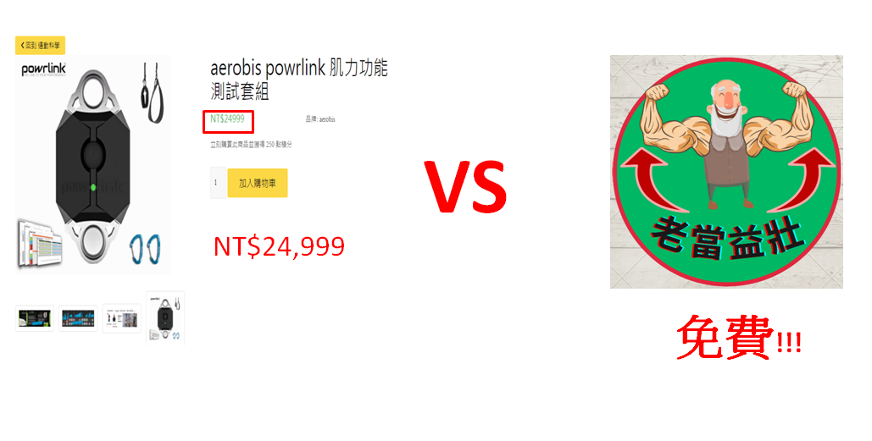

▲圖1-3-1 市場上測試肌力的工具VS老當益壯比較圖

▼表1-3-2 老當益壯與其他工具之優劣比較表

|  |  |
| --- | --- |
| 老當益壯優勢(Strengths) | 老當益壯劣勢(Weaknesses) |
| 1.APP簡單易懂，年長者也能使用  2.測試需要的工具並不難取得。  3.快速的測試出自身肌力情況。  4.根據結果給與建議(台語)  5.無法測試者也能給予建議  6.免費 | 1.目前功能過少，測試範圍有限。  2.測試範圍只鎖定在年長者  3.沒有足夠的誘因促使改善肌力  4.數據會稍微失真。 |
| Aerobis powrlink優勢(Strengths) | Aerobis powrlink劣勢(Weaknesses) |
| 1.APP功能很多  2有更多層面的分析.。  3.以年輕健身族群為主。 | 1.價格昂貴  2.比較偏向專業人員使用  3.需要連接要使用器材上  4.年長者使用較困難 |

**第二章 系統目標與預期成果**

**2-1系統目標**

由於醫療技術越來越進步，平均壽命不斷提升，加上少子化的情況下，台灣已經步入高齡社會了，並且預估在2025年將步入超高齡社會)，而根據相關單位統計，65歲以上年長者事故傷害死亡原因，第二位為跌倒(每十萬人25.7人)，嚴重跌倒甚至造成長期臥床甚至死亡。

為此我們研發老當益壯的目標，就是希望使用我們App的使用者可以利用唾手可得的簡易器具加上老當益壯App可以簡易測試自己的肌肉力量，並且將測試數據進行分析，達到改善肌力的目標，以減少年長者因肌力不足發生意外的可能。

同時我們也鼓勵使用者持續改善並增強肌力，讓原本缺乏肌力使用者得以改善；身體健康者也能繼續保持肌肉力量不致快速衰老，每日花少量時間來鍛鍊，減少意外發生的可能性。

▼表2-1-1 App系統畫面表

|  |  |  |  |
| --- | --- | --- | --- |
| 基本資料 | 選擇性別 | 測試畫面 | 測試結果 |
|  |  |  |  |

**2-2預期成果**

1. 能和其他程式甚至是相關部門合作，共同推廣給年長者肌力的重要。
2. 提升年長者肌力，降低年長者因跌倒而造成事故傷害死亡。
3. 成為主流測試肌力的App。
4. 簡單的使用者介面，提升使用者意願。
5. 測試後以臺語發音，使不識字的使用者也可以了解測試結果。
6. 使用者能快速取得測試所需工具，並快速測量自身肌力。

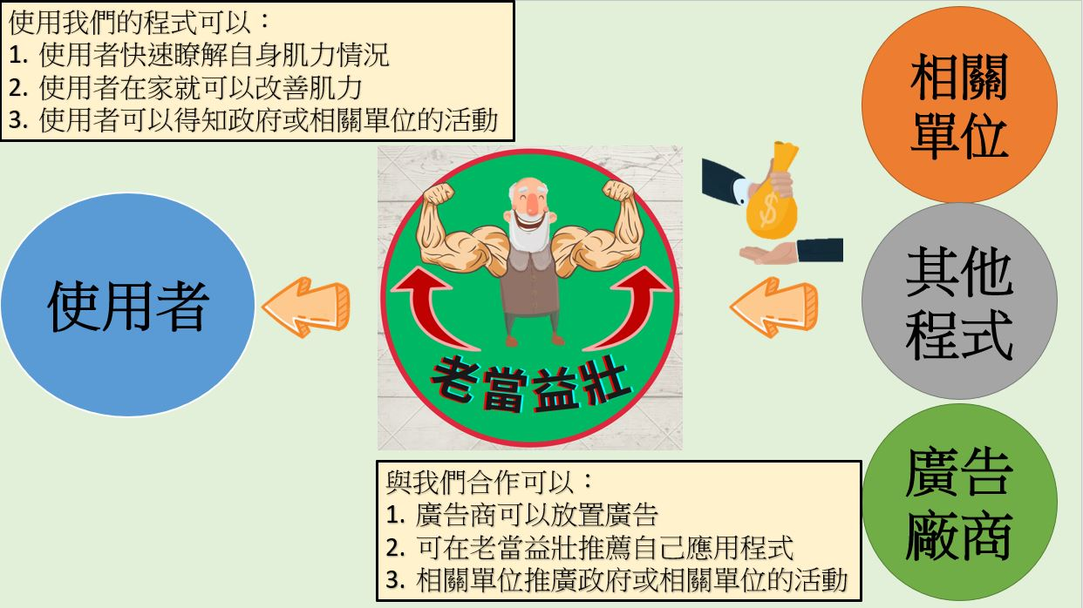

▲圖2-2-1 商業模式圖

為了讓使用者可以更全面的增強肌力，我們將與其他的應用程式或相關部門、品牌合作，促進商業流動，並使我們app的獲得發展。如圖2-2-1。

當使用者完成一段時間的肌力訓練後，我們將給予使用者相關產品(例如補給品)的折價券，獎勵持續增強肌力的使用者，如果使用者使用折價券，我們也可以為合作廠商帶來利潤，也增加合作廠商及將我們推廣出去的意願。

我們會在App另外設計一個頁面放置相關產品、程式，並在App的角落投放、廠商的廣告資訊，將廣告放置於角落可以讓使用者在使用App時不會受到干擾，也讓使用者不會覺得我們的廣告很多，提升使用者的使用體驗以及意願。

**第三章 系統規格**

**3-1系統架構**

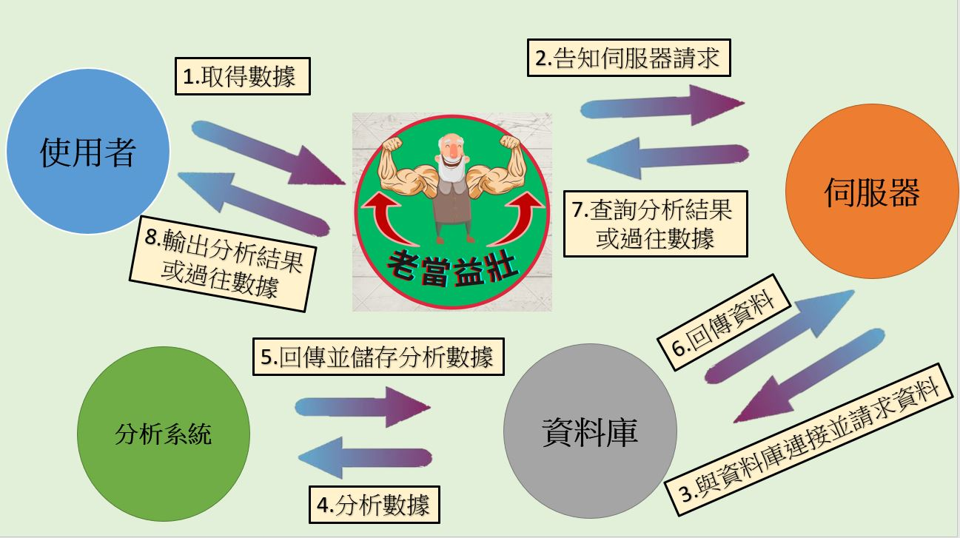

▲圖 3-1-1 系統架構圖

**3-2系統軟、硬體需求與技術平台**

▼表3-2-1 系統需求表

|  |  |  |
| --- | --- | --- |
| 軟體與硬體需求 | | |
| 作業系統版本 | 最低系統需求 | 建議系統需求 |
| Android 4.02以上 | Android 5.0以上 |
| 處理器與磁碟可用空間 | 雙核心以上 | 四核心以上 |
| 1GB以上可用空間 | 4GB以上可用空間 |
| 記憶體及網路 | 1GB以上可用記憶體 | 4GB以上可用記憶體 |
| 3G、4G行動上網、Wi-Fi無線網路 | |

**3-3使用標準與工具**

▼表3-3-1系統開發表

|  |  |
| --- | --- |
| 系統開發環境 | |
| 作業系統 | Windows 7、Windows 10 |
| 資料庫伺服器 | SQLite |
| 伺服器 |  |
| 程式開發技術 | |
| 前端技術 | Flutter |
| 後端技術 | Dart |
| 編輯器 | Android Studio、Visual Studio Code |
| 管理程式平台 | |
| 版本控制 | GitHub |
| 專案管理 | Google Drive |
| 文件美工程式 | |
| 簡報 | Microsoft Office、PowerPoint |
| 設計圖樣 | Adobe Illustrator、Adobe Photoshop、Canva |
| 文件 | Microsoft Office Word |
| 海報 | Designcap |
| 影片 | 威力導演17 |

**第四章 專案管理**

**4-1專案時程**

▼表4-1-1時程甘特圖

|  |  |  |  |  |  |  |  |  |  |  |
| --- | --- | --- | --- | --- | --- | --- | --- | --- | --- | --- |
| 月份  工作項目 | 3月 | 4月 | 5月 | 6月 | 7月 | 8月 | 9月 | 10月 | 11月 | 12月 |
| 主題構思 |  |  |  |  |  |  |  |  |  |  |
|  |  |  |  |  |  |  |  |  |  |
| 開發工具學習 |  |  |  |  |  |  |  |  |  |  |
|  |  |  |  |  |  |  |  |  |  |
| 系統需求分析 |  |  |  |  |  |  |  |  |  |  |
|  |  |  |  |  |  |  |  |  |  |
| 系統功能分析 |  |  |  |  |  |  |  |  |  |  |
|  |  |  |  |  |  |  |  |  |  |
| 系統模型 |  |  |  |  |  |  |  |  |  |  |
|  |  |  |  |  |  |  |  |  |  |
| 程式前端設計 |  |  |  |  |  |  |  |  |  |  |
|  |  |  |  |  |  |  |  |  |  |
| 前端開發 |  |  |  |  |  |  |  |  |  |  |
|  |  |  |  |  |  |  |  |  |  |
| 資料庫設計 |  |  |  |  |  |  |  |  |  |  |
|  |  |  |  |  |  |  |  |  |  |
| 資料庫建置 |  |  |  |  |  |  |  |  |  |  |
|  |  |  |  |  |  |  |  |  |  |
| 後端開發 |  |  |  |  |  |  |  |  |  |  |
|  |  |  |  |  |  |  |  |  |  |
| 系統測試 |  |  |  |  |  |  |  |  |  |  |
|  |  |  |  |  |  |  |  |  |  |
| 系統整合 |  |  |  |  |  |  |  |  |  |  |
|  |  |  |  |  |  |  |  |  |  |
| 系統手冊製作 |  |  |  |  |  |  |  |  |  |  |
|  |  |  |  |  |  |  |  |  |  |

|  |
| --- |
|  |
|  |

預期進度

實際進度

**4-2專案組織與分工**

▼ 表 4-2-1 專案組織與分工

|  |  |  |  |  |
| --- | --- | --- | --- | --- |
| 學號姓名  項目 | | 10746039 | 10746040 | 10746025 |
| 謝弘翊 | 程以群 | 劉智旻 |
| 主題 | 決定主題 | ✓ | ✓ | ✓ |
| 資料蒐集 | ✓ | ✓ | ✓ |
| 資料庫 | 資料庫規劃建置 |  | ✓ |  |
| 後端消息管理 |  | ✓ |  |
| 美術設計 | Logo設計 | ✓ |  |  |
| 名牌設計 |  |  | ✓ |
| 介面設計 |  | ✓ |  |
| 簡報製作 |  |  | ✓ |
| 程式撰寫 | 程式撰寫與整合 | ✓ | ✓ | ✓ |
| 文件 | 手冊撰寫 | ✓ | ✓ | ✓ |
| 簡介撰寫 | ✓ |  |  |
| UML分析 | ✓ |  | ✓ |
| 海報製作 | ✓ |  |  |
| App影片剪輯 | ✓ |  |  |
| 心得影片剪輯 | ✓ |  |  |

**第五章 需求模型**

**5-1使用者需求**

1. 功能需求

使用者登入App後，便可以開始測試肌力，測試完後將保存至資料庫並進行分析，分析後給予對應的肌力訓練推薦及評分。

▼表5-1-1功能需求表

|  |  |
| --- | --- |
| 功能需求 | 使用案例 |
| 輸入Email、密碼登入系統 | 使用者註冊 |
| 開始測試肌力 | 開始測量肌力 |
| 測試完畢，給予相關建議 | 給予測試結果 |
| 使用者可以查看先前的測試結果 | 查看先前測試 |

(2) 非功能需求

簡單易懂的使用者介面可以提升使用者體驗，App使用空間少也能提高使用者的下載意願。

▼表5-1-2非功能需求表

|  |
| --- |
| 非功能需求 |
| 美觀的使用者介面 |
| App使用空間少 |

使用者須具備Android 4.0.3以上系統版本的智慧型手機，記憶體至少2G，上傳檔案需要3G/4G/WiFi無線網路。

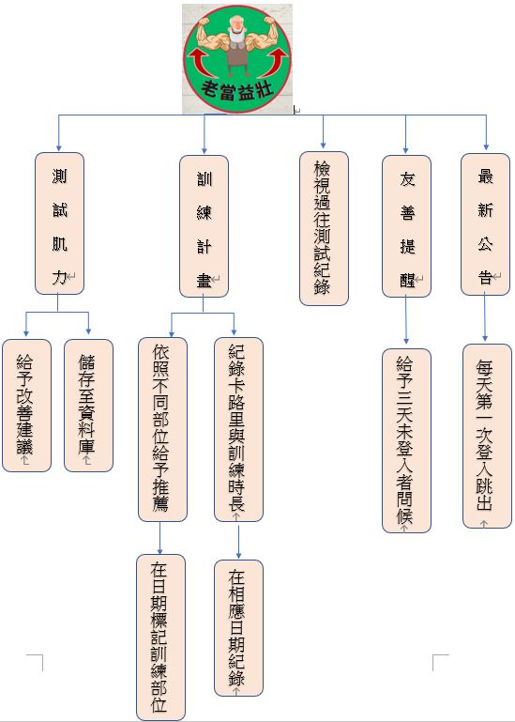

▲圖5-1-1功能樹狀圖

**5-2使用個案圖(Use case diagram)**

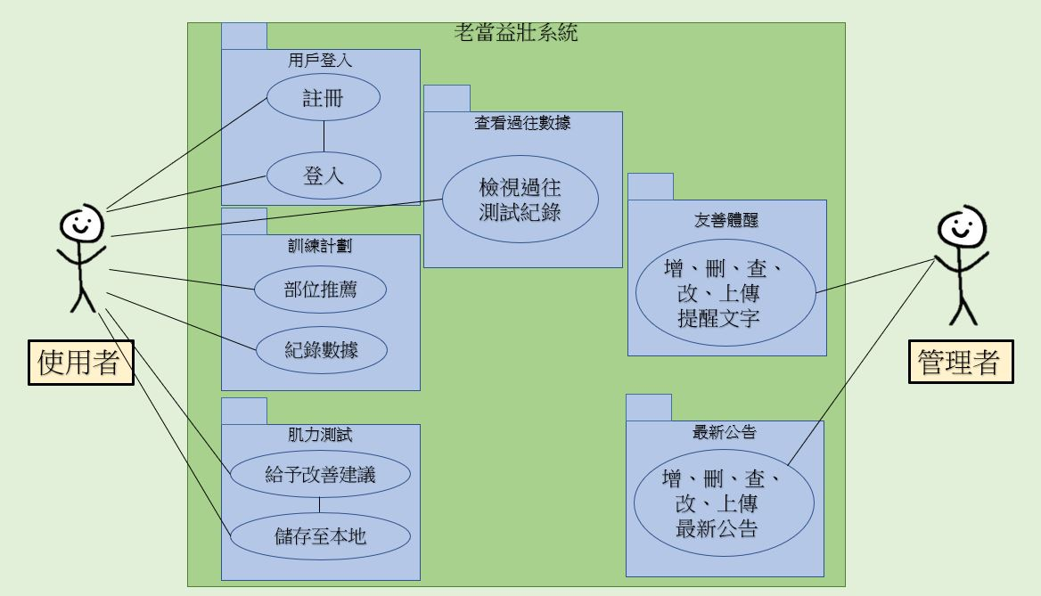

▲圖5-2-1使用者案例圖

**5-3使用個案描述**

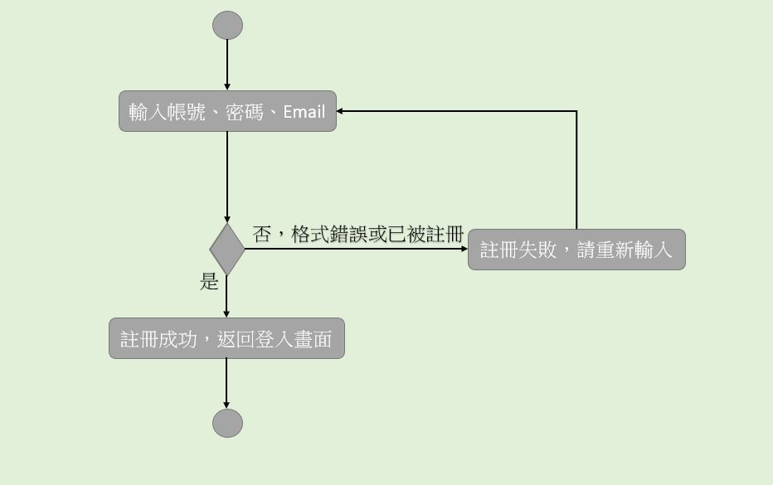

▲圖5-3-1使用者註冊

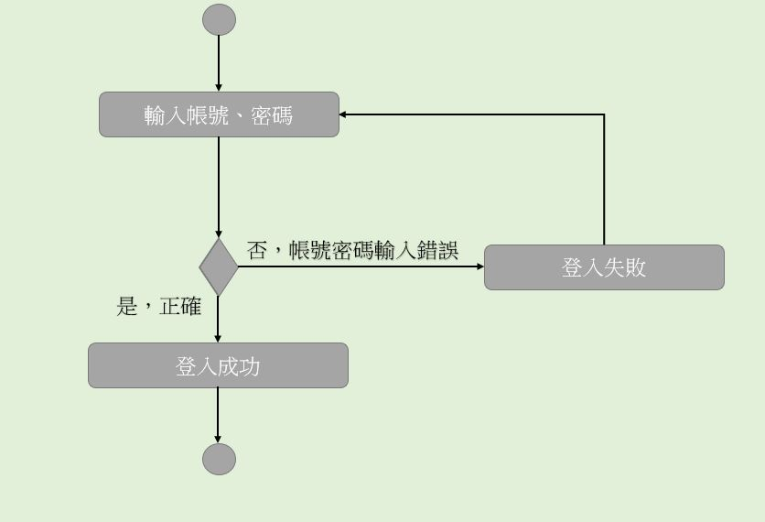

▲圖5-3-2使用者登入

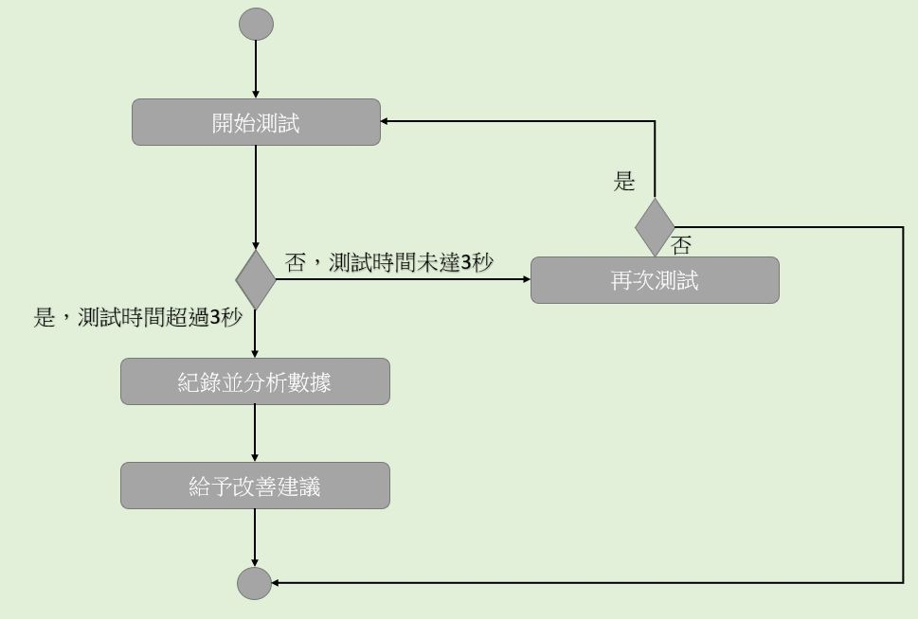

▲圖5-3-3測試肌力

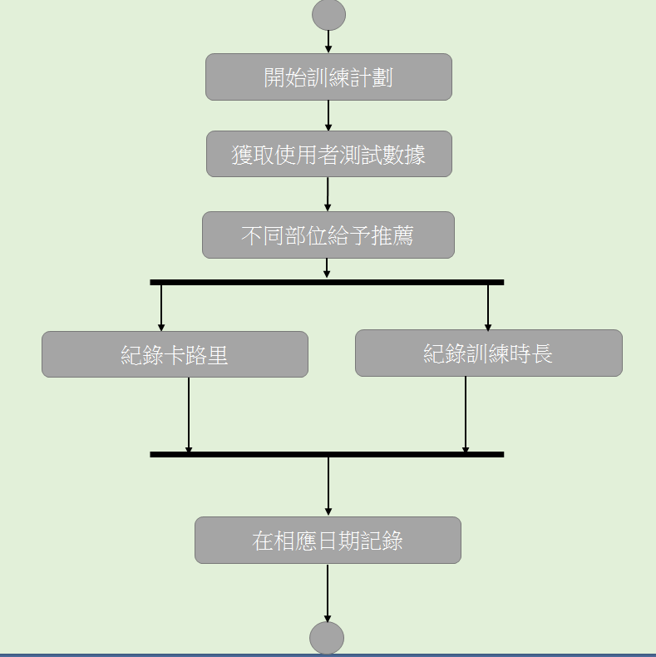

▲圖5-3-4訓練計畫

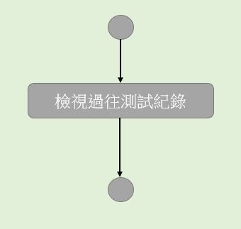

▲圖5-3-5檢視過往測試紀錄

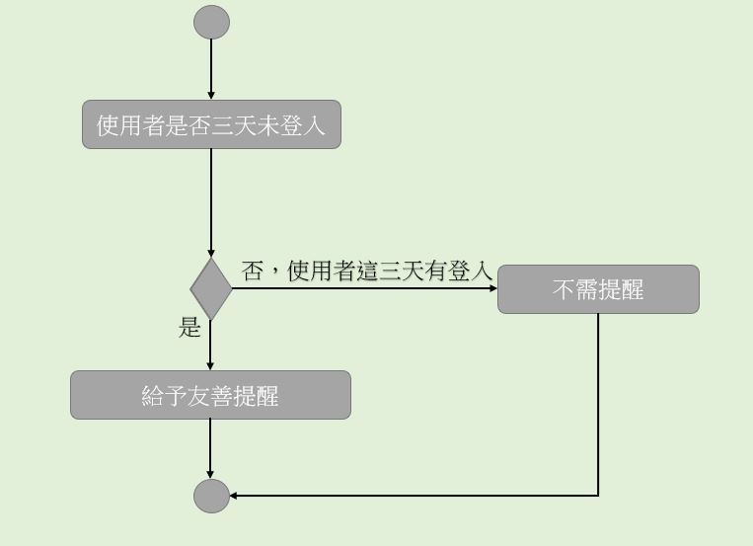

▲圖5-3-6友善提醒

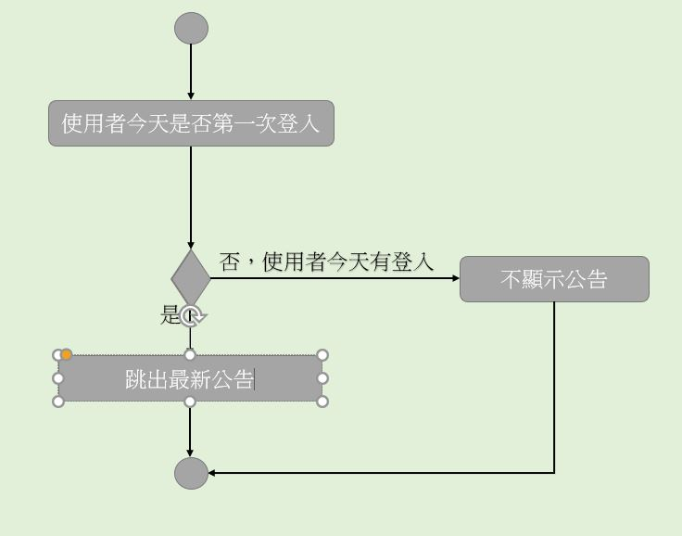

▲圖5-3-7最新公告

**5-4分析類別圖(Analysis class diagram)**

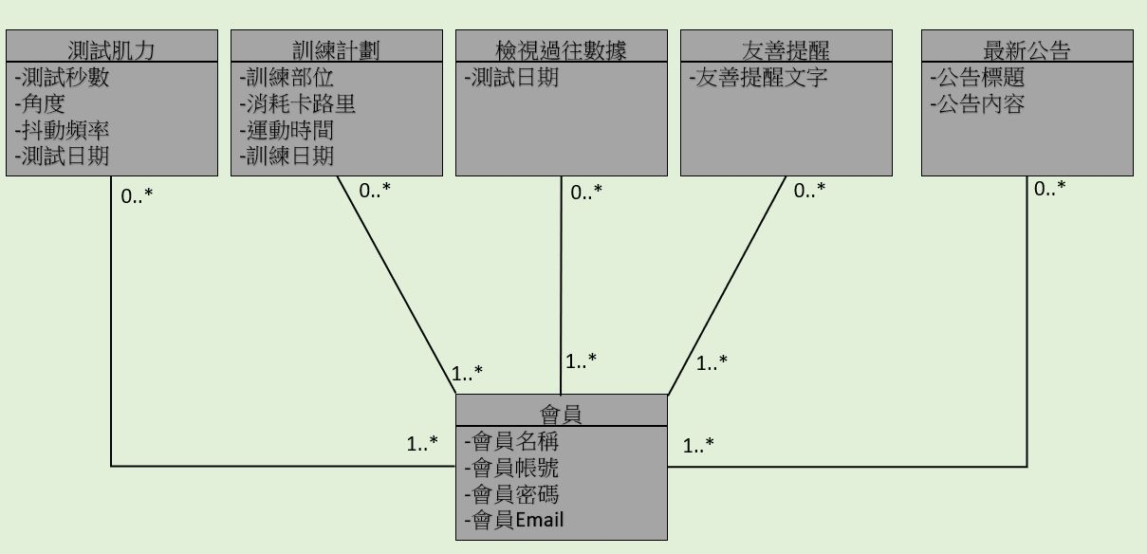

▲圖5-4-1分析類別圖

**第六章 設計模型**

**6-1循序圖(Sequential diagram)**

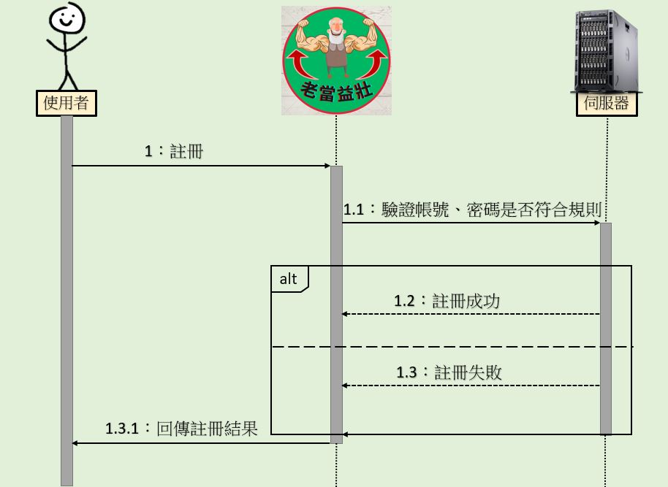

▲圖6-1-1使用者註冊

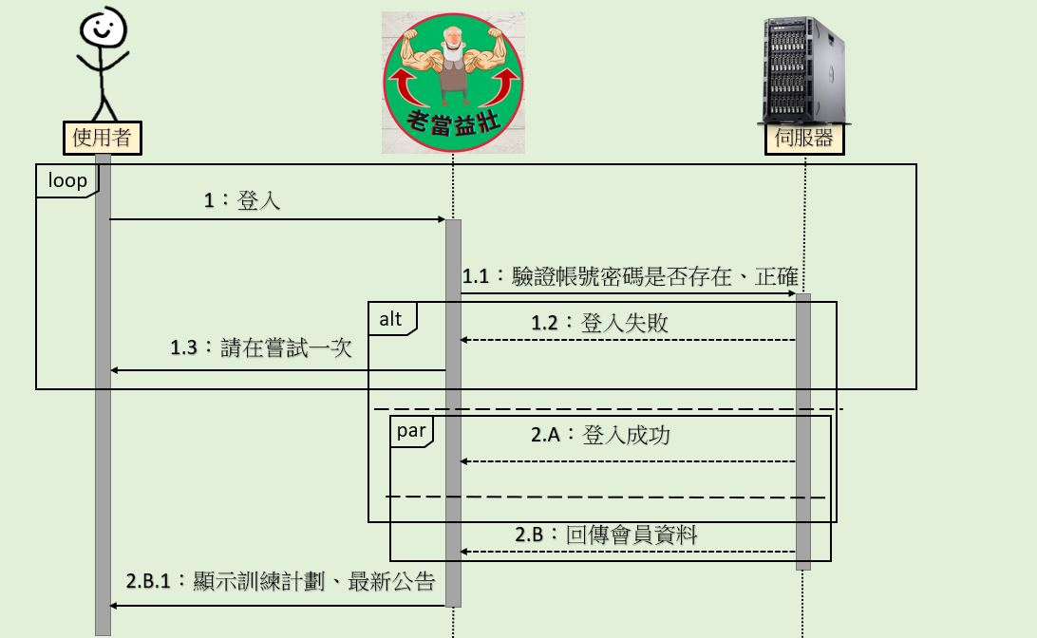

▲圖6-1-2使用者登入

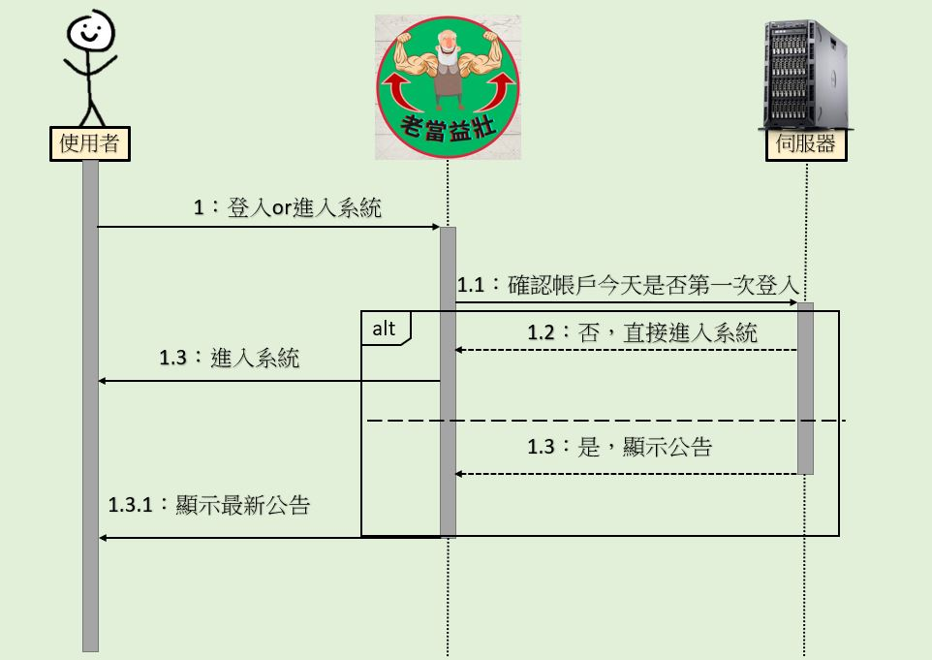

▲圖6-1-3最新公告

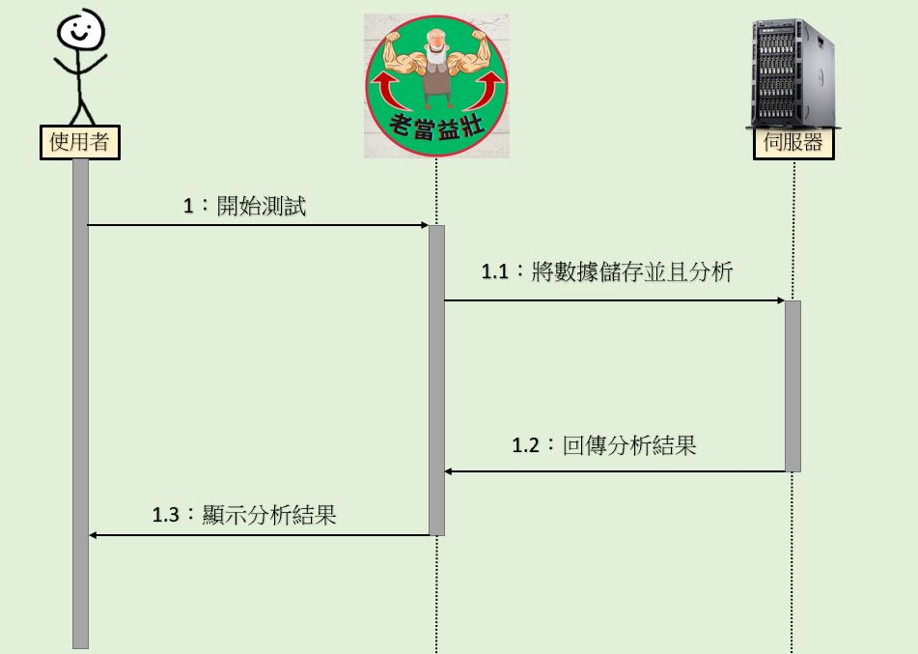

▲圖6-1-4測試肌力

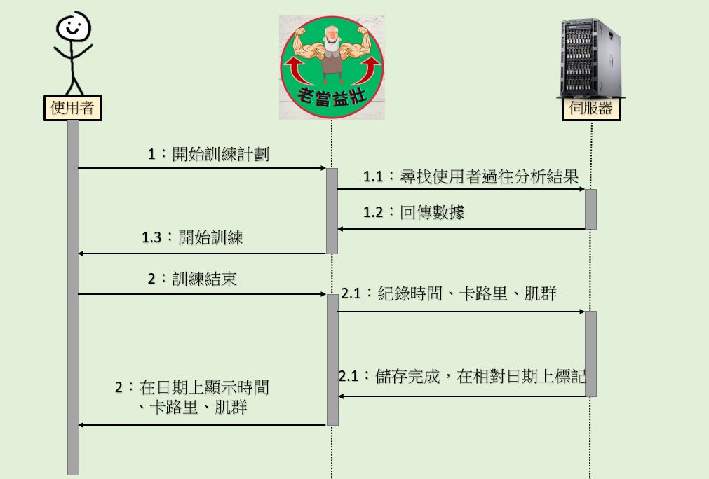

▲圖6-1-5訓練計劃

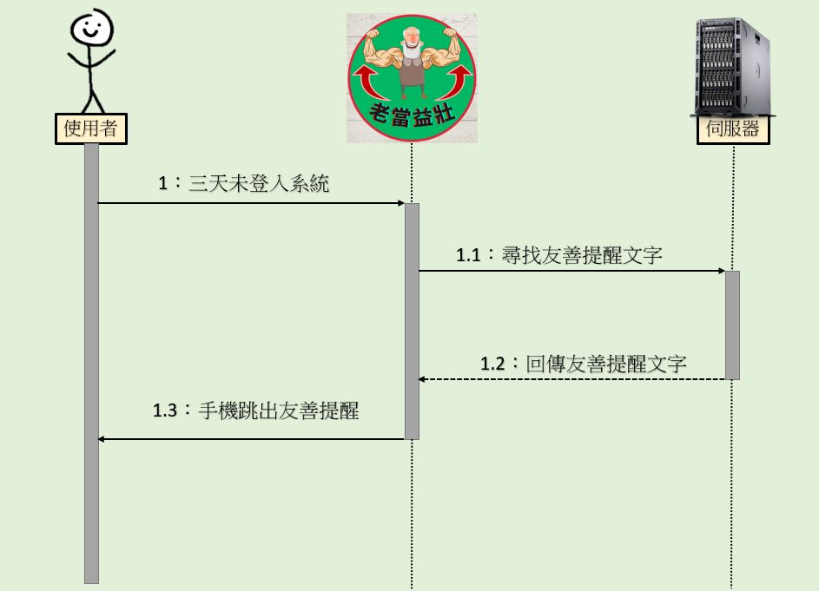

▲圖6-1-6友善提醒

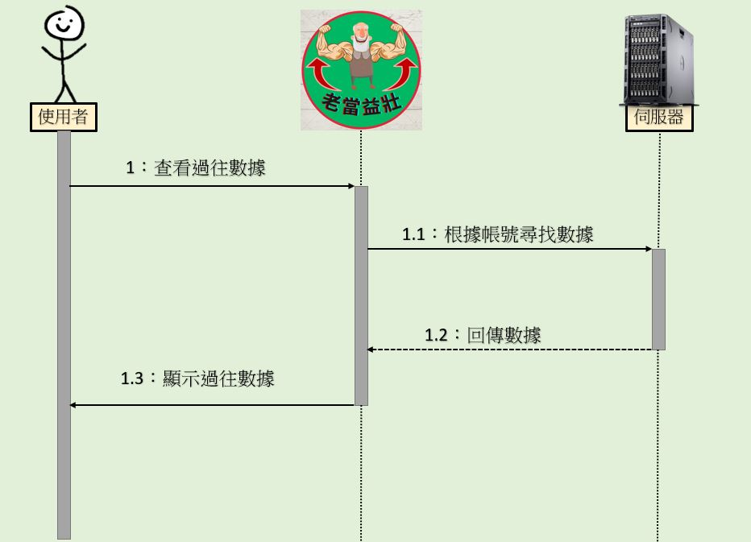

▲圖6-1-7檢視過往數據

**6-2設計類別圖(Design class diagram)**

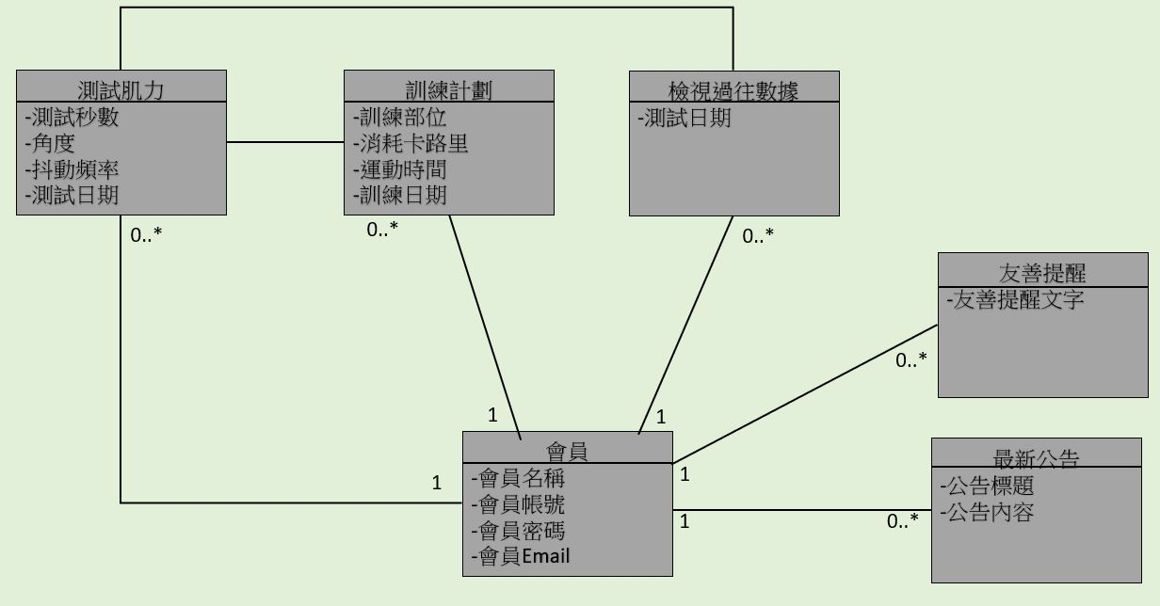

▲圖6-2-1設計類別圖

**第七章 實作模型**

**7-1佈署圖**

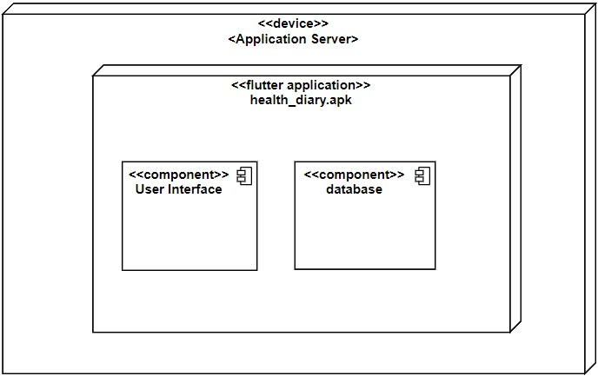

**7-2套件圖**

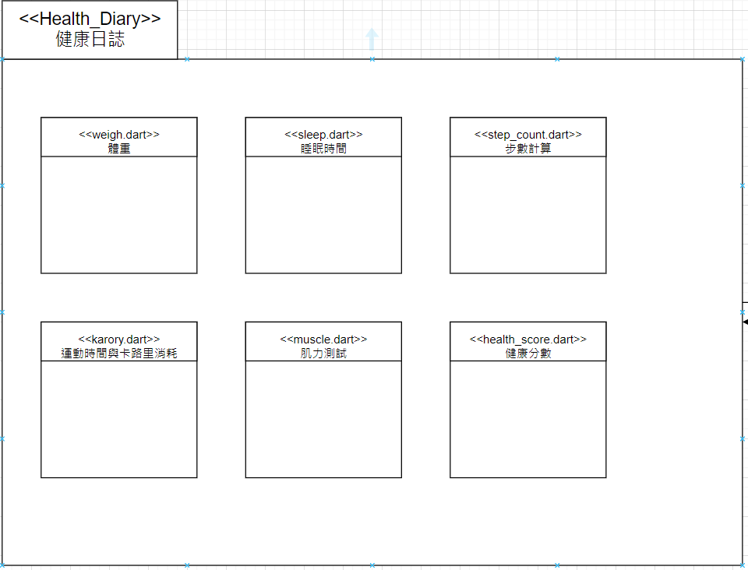

**7-3元件圖**

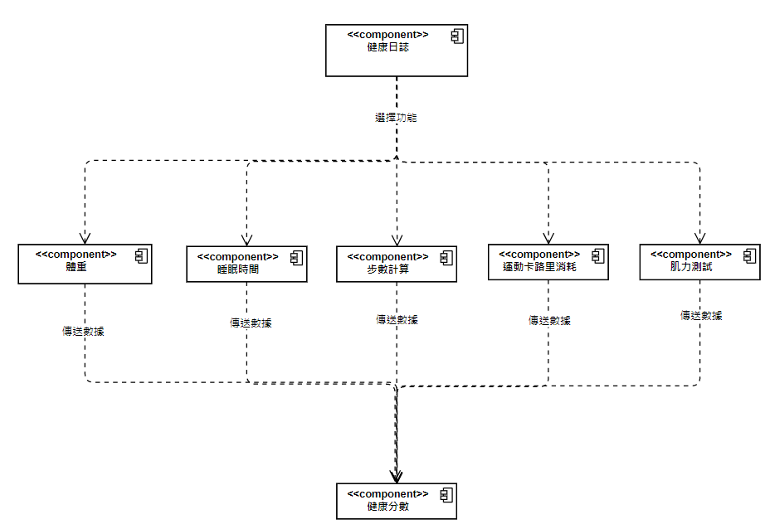

**7-4狀態機**

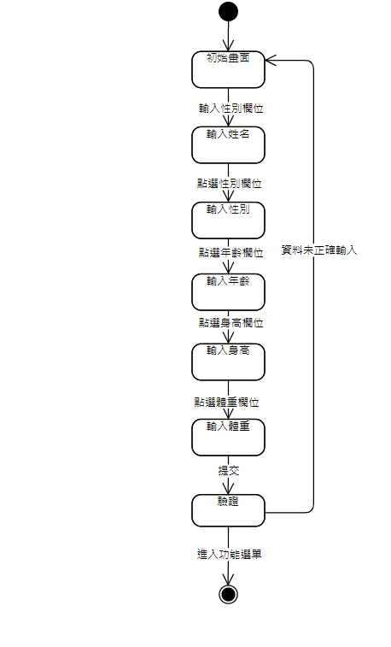

▲圖7-4-1 Profile頁面

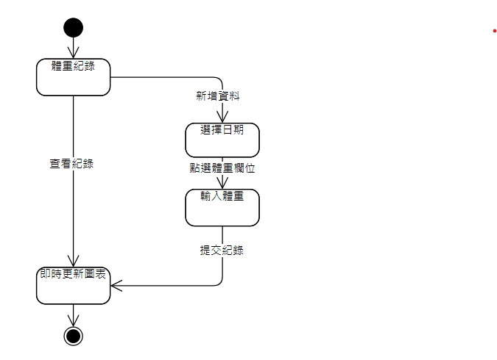

▲圖7-4-2體重計錄

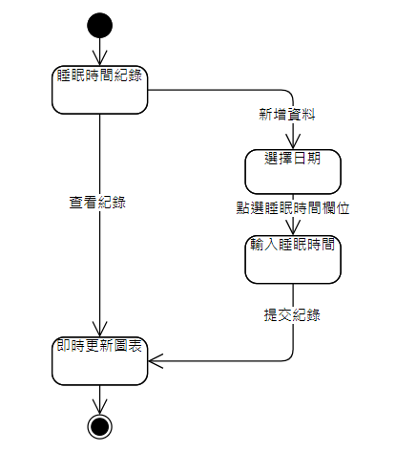

▲圖7-4-3睡眠時間記錄

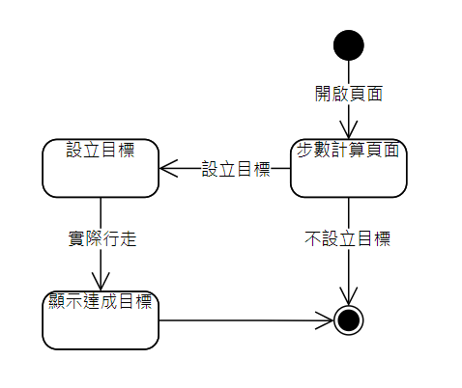

▲圖7-4-4步數計算

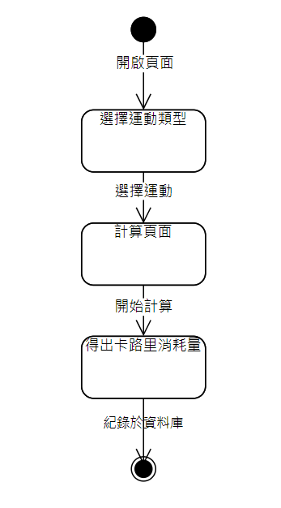

▲圖7-4-5運動卡路里消耗

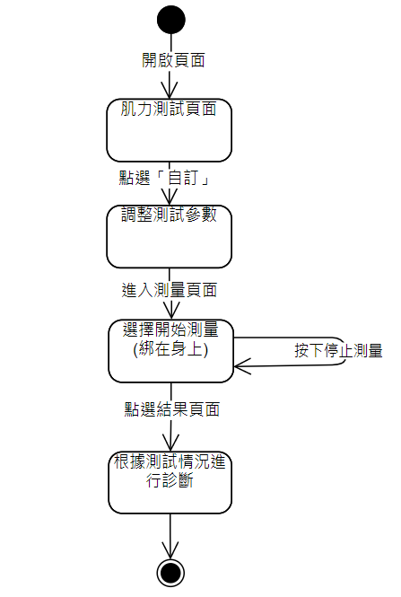

▲圖7-4-6肌力測試

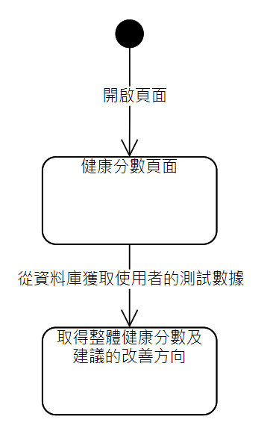

▲圖7-4-6健康分數

**第八章 資料庫設計**

**8-1資料庫關聯表**

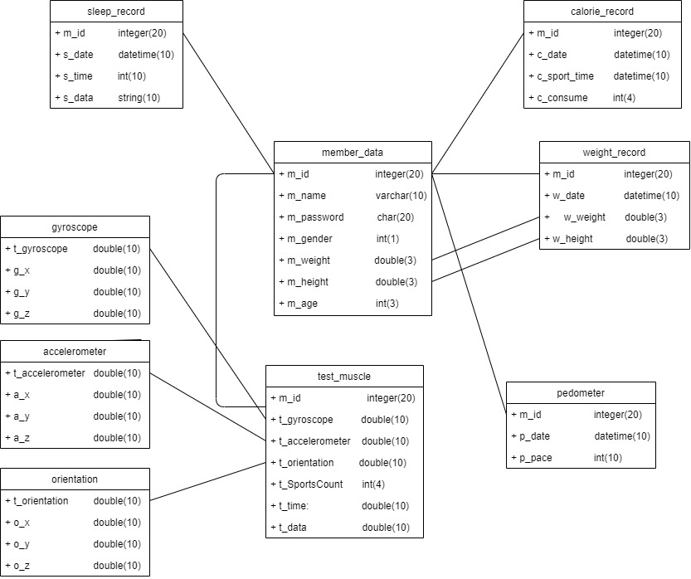

**8-2表格及其Meta data**

資料表清單：

▼表8-2-1資料表

|  |  |  |
| --- | --- | --- |
| 資料表編號 | 資料表英文名稱 | 資料表中文名稱 |
| 01 | member_data | 會員資料 |
| 02 | test_muscle | 肌力測試 |
| 03 | weight_record | 體重計錄 |
| 04 | calorie_record | 卡路里消耗 |
| 05 | Pedometer | 計步器 |
| 06 | sleep_record | 睡眠時間 |
| 07 | gyroscope | 陀螺儀 |
| 08 | accelerometer | 加速度計 |
| 09 | orientation | 方向儀 |

01 member_data (會員資料)

▼表8-2-2資料表描述-01 會員資料

|  |  |  |  |  |  |  |  |  |  |
| --- | --- | --- | --- | --- | --- | --- | --- | --- | --- |
| 中文名稱 | | 會員資料 | | | 資料表編號 | | | 01 | |
| 英文名稱 | | member_data | | | 主索引 | | | m_id | |
| 資料檔陳述 | 記錄會員資料 | | | | | | | | |
| 欄位名稱 | 資料型態 | | 長度 | 唯一性 | | 允許空值 | 中文 | | 備註 |
| m_id | Integer | | 10 | 是 | | 否 | 會員ID | |  |
| m_name | Varchar | | 20 | 是 | | 否 | 姓名 | |  |
| m_password | Char | | 20 | 否 | | 否 | 密碼 | |  |
| m_gender | Integer | | 1 | 否 | | 是 | 性別 | |  |
| m_weight | double | | 3 | 否 | | 是 | 體重 | |  |
| m_height | double | | 3 | 否 | | 是 | 身高 | |  |
| m_age | Integer | | 3 | 否 | | 是 | 年齡 | |  |

02 test_muscle (肌力測試)

▼表8-2-3資料表描述-02 肌力測試

|  |  |  |  |  |  |  |  |  |  |
| --- | --- | --- | --- | --- | --- | --- | --- | --- | --- |
| 中文名稱 | | 肌力測試 | | | 資料表編號 | | | 02 | |
| 英文名稱 | | test_muscle | | | 主索引 | | | no | |
| 資料檔陳述 | 記錄肌力測試資料 | | | | | | | | |
| 欄位名稱 | 資料型態 | | 長度 | 唯一性 | | 允許空值 | 中文 | | 備註 |
| m_id | Integer | | 10 | 是 | | 否 | 會員ID | |  |
| t_gyroscope | double | | 10 | 否 | | 否 | 陀螺儀 | |  |
| t_accelerometer | double | | 10 | 是 | | 否 | 加速度計 | |  |
| t_orientation | double | | 10 | 是 | | 否 | 方向儀 | |  |
| t_sportsCount | Integer | | 4 | 是 | | 否 | 超出次數 | |  |
| t_time | double | | 10 | 否 | | 否 | 測試時間 | |  |
| t_data | double | | 10 | 否 | | 否 | 測試內容 | |  |

03 weight_record (體重計錄)

▼表8-2-4資料表描述-03 參考書管理

|  |  |  |  |  |  |  |  |  |  |
| --- | --- | --- | --- | --- | --- | --- | --- | --- | --- |
| 中文名稱 | | 體重計錄 | | | 資料表編號 | | | 03 | |
| 英文名稱 | | weight_record | | | 主索引 | | | no | |
| 資料檔陳述 | 記錄體重 | | | | | | | | |
| 欄位名稱 | 資料型態 | | 長度 | 唯一性 | | 允許空值 | 中文 | | 備註 |
| m_id | Integer | | 10 | 是 | | 否 | 會員ID | |  |
| w_date | datetime | | 10 | 否 | | 否 | 紀錄日期 | |  |
| w_weight | double | | 3 | 否 | | 否 | 測試體重 | |  |
| w_weight | double | | 3 | 否 | | 否 | 測試身高 | |  |

04 calorie_record (卡路里消耗)

▼表8-2-5資料表描述-04卡路里消耗

|  |  |  |  |  |  |  |  |  |  |
| --- | --- | --- | --- | --- | --- | --- | --- | --- | --- |
| 中文名稱 | | 卡路里消耗 | | | 資料表編號 | | | 04 | |
| 英文名稱 | | calorie_record | | | 主索引 | | | no | |
| 資料檔陳述 | | 記錄卡路里消耗 | | | | | | | |
| 欄位名稱 | 資料型態 | | 長度 | 唯一性 | | 允許空值 | 中文 | | 備註 |
| m_id | Integer | | 10 | 是 | | 否 | 會員ID | |  |
| c_date | datetime | | 10 | 否 | | 否 | 紀錄日期 | |  |
| c_sport_time | datetime | | 10 | 否 | | 否 | 運動時間 | |  |
| c_Consume | Integer | | 4 | 否 | | 否 | 消耗熱量 | |  |

05 Pedometer (計步器)

▼表8-2-6資料表描述-05計步器

|  |  |  |  |  |  |  |  |  |  |
| --- | --- | --- | --- | --- | --- | --- | --- | --- | --- |
| 中文名稱 | | 計步器 | | | 資料表編號 | | | 05 | |
| 英文名稱 | | pedometer | | | 主索引 | | | no | |
| 資料檔陳述 | | 記錄行走步數 | | | | | | | |
| 欄位名稱 | 資料型態 | | 長度 | 唯一性 | | 允許空值 | 中文 | | 備註 |
| m_id | Integer | | 10 | 是 | | 否 | 會員ID | |  |
| p_date | datetime | | 10 | 否 | | 否 | 紀錄日期 | |  |
| p_pace | Varchar | | 100 | 否 | | 否 | 紀錄步數 | |  |

06 sleep_record (睡眠時間)

▼表8-2-7資料表描述-06睡眠時間

|  |  |  |  |  |  |  |  |  |  |
| --- | --- | --- | --- | --- | --- | --- | --- | --- | --- |
| 中文名稱 | | 睡眠時間 | | | 資料表編號 | | | 06 | |
| 英文名稱 | | sleep_record | | | 主索引 | | | no | |
| 資料檔陳述 | | 記錄睡眠時間 | | | | | | | |
| 欄位名稱 | 資料型態 | | 長度 | 唯一性 | | 允許空值 | 中文 | | 備註 |
| m_id | Integer | | 10 | 是 | | 否 | 會員ID | |  |
| s_date | datetime | | 10 | 否 | | 否 | 紀錄日期 | |  |
| s_time | string | | 100 | 否 | | 否 | 運動時間 | |  |

07 gyroscope (陀螺儀)

▼表8-2-8資料表描述-06陀螺儀

|  |  |  |  |  |  |  |  |  |  |
| --- | --- | --- | --- | --- | --- | --- | --- | --- | --- |
| 中文名稱 | | 陀螺儀 | | | 資料表編號 | | | 07 | |
| 英文名稱 | | gyroscope | | | 主索引 | | | t_gyroscope | |
| 資料檔陳述 | | 記錄陀螺儀三維角度 | | | | | | | |
| 欄位名稱 | 資料型態 | | 長度 | 唯一性 | | 允許空值 | 中文 | | 備註 |
| t_gyroscope | double | | 10 | 是 | | 否 | 陀螺儀 | |  |
| g_x | double | | 10 | 是 | | 否 | X軸角度 | |  |
| g_y | double | | 10 | 是 | | 否 | Y軸角度 | |  |
| g_z | double | | 10 | 是 | | 否 | Z軸角度 | |  |

08 accelerometer (加速度計)

▼表8-2-9資料表描述-06加速度計

|  |  |  |  |  |  |  |  |  |  |
| --- | --- | --- | --- | --- | --- | --- | --- | --- | --- |
| 中文名稱 | | 加速度計 | | | 資料表編號 | | | 07 | |
| 英文名稱 | | accelerometer | | | 主索引 | | | t_accelerometer | |
| 資料檔陳述 | | 記錄加速度三維角度 | | | | | | | |
| 欄位名稱 | 資料型態 | | 長度 | 唯一性 | | 允許空值 | 中文 | | 備註 |
| t_accelerometer | double | | 10 | 是 | | 否 | 加速度計 | |  |
| a_x | double | | 10 | 是 | | 否 | X軸角度 | |  |
| a_y | double | | 10 | 是 | | 否 | Y軸角度 | |  |
| a_z | double | | 10 | 是 | | 否 | Z軸角度 | |  |

09 orientation (方向儀)

▼表8-2-8資料表描述-06方向儀

|  |  |  |  |  |  |  |  |  |  |
| --- | --- | --- | --- | --- | --- | --- | --- | --- | --- |
| 中文名稱 | 方向儀 | | | | 資料表編號 | | | 07 | |
| 英文名稱 | orientation | | | | 主索引 | | | t_orientation | |
| 資料檔陳述 | 記錄方向儀三維角度 | | | | | | | | |
| 欄位名稱 | | 資料型態 | 長度 | 唯一性 | | 允許空值 | 中文 | | 備註 |
| t_ orientation | | double | 10 | 是 | | 否 | 會員ID | |  |
| o_x | | double | 10 | 是 | | 否 | X軸角度 | |  |
| o_y | | double | 10 | 是 | | 否 | Y軸角度 | |  |
| o_z | | double | 10 | 是 | | 否 | Z軸角度 | |  |

**第九章 程式規格**

**9-1元件清單及其規格描述**

▼表9-1-1元件清單及其規格描述表

|  |  |  |  |
| --- | --- | --- | --- |
| Java檔 | | | |
| 編號 | 群組 | 檔案名稱 | 功能 |

|  |  |  |  |
| --- | --- | --- | --- |
| 1-1 |  | main.dart | 第一個執行的程式，將程式分為測量、結果、自訂三個頁面。 |
| 1-2 | measurement.dart | 1.開始、停止測量按鈕  1-1.超過設定的計數角度時會發出提示聲音  1-2.角度超出太多發出警告聲音  2.功能說明按鈕  3.背景用動態折線圖顯示角度 |
| 1-3 | dynamic_orientation | 首頁動態折線圖 |
| 1-4 | use_explain.dart | 使用說明 |
| 1-5 | customize.dart | 1. 自動計數角度設定(超過設定角度時運動次數+1)  2. 自動停止時間設定(超過設定時間就自動停止測量  3. 自動停止角度設定(超過設定角度就自動停止測量) |
| 1-6 | data.dart | 1. 用折線圖顯示測量期間陀螺儀、方向儀、多速度計數據  2. 顯示測量的時間。 |
| 1-7 | acceleromete | 加速度計圖表 |
| 1-8 | gyroscope.dart | 陀螺儀圖表 |
| 1-9 | orientation.dart | 方向儀圖表 |
| 1-10 | DB.dart sqlite | 資料庫 |
| 1-11 | DB_Profile.dart sqlite | 資料庫，個人資料 |
| 2-1 |  | main.dart | 1.輸入、顯示個人資料  2.功能目錄 |
| 2-2 | karory.dart | 記錄運動時間及卡路里消耗 |
|  |  |  |
| 2-3 | muscle.dart | 測量肌肉力量 |
| 2-4 | sleeptime.dart | 記錄每日睡眠的時間 |
| 2-5 | stepcount.dart | 自動記錄每日走路步數 |
| 2-6 | sub_karory.dart | 運動時間及卡路里消耗 |
| 2-7 | weigh.dart | 記錄每日體重的變化 |

**9-2其他附屬之各種元件**

|  |  |  |  |
| --- | --- | --- | --- |
| 編號 | 1-2 | 程式名稱 | measurement.dart |
| 目的 | 開始、停止測量按鈕，功能說明按鈕，背景動態折線圖顯示角度 | | |
| 部分程式碼 | | | |
| btnClickEvent(CurrentOrientation) {  if (b == 0) {  SportsCount = 0;  OrientationList.clear();  GyroscopeList.clear();  AccelerometerList.clear();  b = 1;  StartOrientation = CurrentOrientation;  StartDate = DateTime.now();  StartTime = DateTime.now().millisecondsSinceEpoch;  const period = const Duration(seconds: 1);  var count = 0;  Timer.periodic(period, (timer) {  GyroscopeList.add(_gyroscopeValues  .map((double v) => v.toStringAsFixed(1))  .toList());  OrientationList.add(_orientationValues  .map((double v) => v.toStringAsFixed(1))  .toList());  AccelerometerList.add(_userAccelerometerValues  .map((double v) => v.toStringAsFixed(1))  .toList());  if (b == 0) {  timer.cancel();  }  });  } else {  b = 0;  EndOrientation = CurrentOrientation;  DifferenceOrientation = [  (double.parse(StartOrientation[0]) - double.parse(EndOrientation[0]))  .toStringAsFixed(1),  (double.parse(StartOrientation[1]) - double.parse(EndOrientation[1]))  .toStringAsFixed(1),  (double.parse(StartOrientation[2]) - double.parse(EndOrientation[2]))  .toStringAsFixed(1)  ];  }  } | | | |

|  |  |  |  |
| --- | --- | --- | --- |
| 編號 | 1-3 | 程式名稱 | dynamic_orientation |
| 目的 | 首頁動態折線圖 | | |
| 部分程式碼 | | | |
| List<LineChartBarData> linesBarData() {  List<FlSpot> list0 = [];  List<FlSpot> list1 = [];  List<FlSpot> list2 = [];  setState(() {  for (var i = 0; i < DynamicOrientation.length; i++) {  list0.add(FlSpot(i.toDouble(), double.parse(DynamicOrientation[i][0])));  list1.add(FlSpot(i.toDouble(), double.parse(DynamicOrientation[i][1])));  list2.add(FlSpot(i.toDouble(), double.parse(DynamicOrientation[i][2])));  }  });  final LineChartBarData lineChartBarData1 = LineChartBarData(  spots: list0,  isCurved: true,  colors: [  const Color(0xff4af699),  ],  barWidth: 3,  isStrokeCapRound: true,  dotData: FlDotData(  show: false,  ),  belowBarData: BarAreaData(  show: false,  ),  );  final LineChartBarData lineChartBarData2 = LineChartBarData(  spots: list1,  isCurved: true,  colors: [  const Color(0xffaa4cfc),  ],  barWidth: 3,  isStrokeCapRound: true,  dotData: FlDotData(  show: false,  ),  belowBarData: BarAreaData(show: false, colors: [  // const Color(0x00aa4cfc),  const Color(0x00aa4cfc),  ]),  );  final LineChartBarData lineChartBarData3 = LineChartBarData(  spots: list2,  isCurved: true,  colors: const [  Color(0xff27b6fc),  ],  barWidth: 3,  isStrokeCapRound: true,  dotData: FlDotData(  show: false,  ),  belowBarData: BarAreaData(  show: false,  ),  );  return [  lineChartBarData1,  lineChartBarData2,  lineChartBarData3,  ];  }  } | | | |

**第十章 測試模型**

**10-1測試計劃**

1. 開始、停止測量按鈕：使用者開始或停止測試時，是否能馬上結束，數據是否有紀錄成功。
2. 提示聲音：使用者測試時，角度稍微超出系統設定時會發出提示聲音。
3. 警告聲音：使用者測試時，角度嚴重超出系統設定時會發出提示聲音。
4. 動態折線圖顯示角度：使用者測試時，使用即時更新的動態折線圖顯示角度，並記錄數據。
5. 使用說明：讓不熟悉的使用者可以瞭解測試的規則。
6. 自動計數角度設定：使用者在測試前可以自行設定測試角度，當超過設定角度時，超出次數會+1。
7. 自動停止時間設定： 使用者在測試前可以自行設定測試時間，當超過設定時間就自動停止測量。
8. 自動停止角度設定：使用者在測試前可以自行設定測試角度，當超過設定角度就自動停止測量。
9. 加速度計圖表：使用者在測試後，可以用折線圖的方式顯示測量期間加速度計的變化。

(10)陀螺儀圖表：使用者在測試後，可以用折線圖的方式顯示測量期間陀螺

儀的變化。

(11)方向儀圖表：使用者在測試後，可以用折線圖的方式顯示測量期間方向

儀的變化。

**10-2測試個案與測試結果資料**

▼表10-2-1功能描述-開始、停止測量按鈕

|  |  |
| --- | --- |
| 功能名稱 | 開始、停止測量按鈕 |
| 測試流程 | 使用者開始或停止測試時，是否能馬上結束，數據是否有紀錄成功。 |
| 預期成果 | 使用者可以順利的開始與停止測試，測試數據也會被記錄下來。 |
| 執行結果 | 執行成功 |

▼表10-2-2功能描述-提示聲音

|  |  |
| --- | --- |
| 功能名稱 | 提示聲音 |
| 測試流程 | 使用者測試時，角度稍微超出系統設定時會發出提示聲音。 |
| 預期成果 | 在稍微超過設定的計數角度時會發出提示聲音，提醒使用者進行調整。 |
| 執行結果 | 執行成功 |

▼表10-2-3功能描述-警告聲音

|  |  |
| --- | --- |
| 功能名稱 | 警告聲音 |
| 測試流程 | 使用者測試時，角度嚴重超出系統設定時會發出提示聲音。 |
| 預期成果 | 在嚴重超過設定的計數角度時會發出警告聲音，提醒使用者進行調整。 |
| 執行結果 | 執行成功 |

▼表10-2-4功能描述-動態折線圖顯示角度

|  |  |
| --- | --- |
| 功能名稱 | 動態折線圖顯示角度 |
| 測試流程 | 使用者測試時，使用即時更新的動態折線圖顯示角度，並記錄數據。 |
| 預期成果 | 測試時，可以透過即時更新的動態折線圖來觀察角度的變化。 |
| 執行結果 | 執行成功 |

▼表10-2-5功能描述-使用說明

|  |  |
| --- | --- |
| 功能名稱 | 使用說明 |
| 測試流程 | 進入頁面後，使用者是否可以點擊使用說明來瞭解測試規則。 |
| 預期成果 | 可以成功載入使用說明，讓不熟悉的使用者可以瞭解測試的規則。 |
| 執行結果 | 執行成功 |

▼表10-2-6功能描述-自動計數角度設定

|  |  |
| --- | --- |
| 功能名稱 | 自動計數角度設定 |
| 測試流程 | 使用者在測試前可以自行設定測試角度，當超過設定角度時，超出次數會+1。 |
| 預期成果 | 可以自行設定計數角度，當角度超出設定範圍時，超出次數+1。 |
| 執行結果 | 執行成功 |

▼表10-2-7功能描述-自動停止時間設定

|  |  |
| --- | --- |
| 功能名稱 | 自動停止時間設定 |
| 測試流程 | 使用者在測試前可以自行設定測試時間，當超過設定時間就自動停止測量。 |
| 預期成果 | 可以自行設定測試秒數，當秒數超出設定範圍時停止測試。 |
| 執行結果 | 執行成功 |

▼表10-2-8功能描述-自動停止角度設定

|  |  |
| --- | --- |
| 功能名稱 | 自動停止角度設定 |
| 測試流程 | 使用者在測試前可以自行設定測試角度，當超過設定角度就自動停止測量。 |
| 預期成果 | 可以自行設定測試角度，當角度超出設定範圍時停止測試。 |
| 執行結果 | 執行成功 |

▼表10-2-9功能描述-加速度計圖表

|  |  |
| --- | --- |
| 功能名稱 | 加速度計圖表 |
| 測試流程 | 使用者在測試後，可以用折線圖的方式顯示測量期間加速度計的變化。 |
| 預期成果 | 測試後可以順利觀察測量期間加速度計的變化。 |
| 執行結果 | 執行成功 |

▼表10-2-10功能描述-陀螺儀圖表

|  |  |
| --- | --- |
| 功能名稱 | 陀螺儀圖表 |
| 測試流程 | 使用者在測試後，可以用折線圖的方式顯示測量期間陀螺儀的變化。 |
| 預期成果 | 測試後可以順利觀察測量期間陀螺儀的變化。 |
| 執行結果 | 執行成功 |

▼表10-2-11功能描述-方向儀圖表

|  |  |
| --- | --- |
| 功能名稱 | 方向儀圖表 |
| 測試流程 | 使用者在測試後，可以用折線圖的方式顯示測量期間方向儀的變化。 |
| 預期成果 | 測試後可以順利觀察測量期間方向儀的變化。 |
| 執行結果 | 執行成功 |

**第十一章 操作手冊**

**11-1系統元件**

▼表11-1-1系統安裝元件資訊

|  |  |
| --- | --- |
| 元件名稱 | 健康日誌 |
| 版本 | 第一版 |
| 檔案大小 | 16.6Mb |
| 軟體類別 | 健康 |
| 價格 | 免費 |
| 最低版本需求 | Android 4.0.3以上且有3G/4G/WiFi無線網路 |

**11-2下載及安裝**

下載健康日誌後，直接點擊Apk檔進行安裝即可執行App。

**11-3系統管理**

系統定期更新與維護，可以增加可用性與穩定性。讓使用者獲取更多有關運動及熱量消耗的資訊。也針對系統執行錯誤、漏洞部分作修正。我們也會對使用者在使用過程中遇到的各種問題，透過回報錯誤的功能提供我們錯誤的資訊，針對其作補強與更新，讓我們的程式一步一步的改進、變好，最終成為一個非常實用的健康APP。

**第十二章 使用手冊**

**12-1系統使用說明**

* 使用本系統時，建議最低版本需求Android 4.0.3以上且有3G/4G/WiFi無線網路以上，將獲得較好的使用者體驗。
* 手冊製作時以模擬器擷取操作頁面圖例，頁面可能會與手冊有所差異。

**第十三章 感想**

10746039謝弘翊

首先，我十分感謝組員的配合、努力及信任，讓我擔任組長這個職位，而這次擔任組長一職讓我學習到了許多經驗，像是工作的分配、與老師聯繫以及和組員的溝通還有與台大團隊的聯繫都是十分繁瑣且複雜的。雖然我們這組的成員較少，但我們都會互相幫忙，一起解決問題共進退，雖然我們選擇的主題不是我們的強項，我們也不了解，但我們還是通過尋找網路資料，以及詢問台大團隊的研究生，並一步步的撰寫、修改程式，花費了許多心血後，最終完成了這個專題。

也很謝謝我們的指導老師與台大團隊的幫助，專題期間內為我們提供許多資訊及開會協助，幫助我們度過許許多多的難關。

10746025劉智旻

在這一年的時間裡，我覺得我學習到了很多，大家在專題的程式、文件等...許許多多的方面進行分工合作，到最後完成專題，都是需要大家一起研究、討論並且合作才完成的。開始上網查、研究、測試，才出現成功的結果。我們的程式能力或許不是很突出，但我們聚在一起研究，並慢慢地做出專題，其中的風風雨雨都濃縮成了我們現在做出的專題，很感謝二位組員在這一年的時間裡的幫助，讓我們可以一起完成專題。也很感謝我們的指導老師，時常幫助我們與台大團隊溝通，讓我們能把握更多的時間來研究專題。

10746040程以群

這次專題中我印象最深的部分是程式的撰寫，專題剛開始的時，由於我們不是相關科系，所以一開始對於要如何寫出需求功能時，真的是毫無頭緒的，之後與組員一起上網研究相關的公式及程式，並經過漫長的數據校正後才完成了我們現在的專題，雖然過程中真的花了許多時間去理解、撰寫程式，也用了很多時間來理解、構思程式，但我覺得專題所帶給我的收穫甚多，從一開始的一知半解到最後能夠自己想出程式的架構以及找尋Bug，真的是獲益良多，也十分感謝其他二位組員對專題的貢獻，我們第八組才能完成專題。

**第十四章 參考資料**

|  |
| --- |
| Flutter基礎概念與實作: https://ithelp.ithome.com.tw/articles/10215158  Flutter 程式設計入門實戰 30 天:  https://tw-hkt.blogspot.com/2019/11/flutter-30-day-1-flutter.html  Android studio: http://www.codedata.com.tw/ |

**附錄**

開會紀錄：

1. 於2021年1月13日與台灣大學物理治療系王教授與其研究生，在台灣大學校內進行專題相關討論，為了確立未來的製作方向及找出雙方在想法上模糊處並加以修正。我們大致討論的內容如下：

* 討論此專題製作需求及方向。
* 討論、分析肌肉對於年長者的重要性。
* 瞭解健康調查量表(SF-36)在醫學上的重要性。
* 學習有關量測的執行方法。
* 討論App需要的核心功能及可附加的功能。
* 討論獲得數據可進行的分析方向。

2. 於2021年6月13日與台灣大學物理治療系王教授與其研究生，在台灣大學校內進行專題相關討論，我們大致討論的內容如下：

* 討論此專題製作需求及方向。
* 討論App的初步測試功能。
* 討論App的測試數據是否準確。
* 討論App需要的核心功能及可附加的功能。
* 討論獲得數據可進行的分析方向。

3. 於2021年11月10日與台灣大學物理治療系王教授與其研究生，以網路會議的方式進行專題相關討論，我們大致討論的內容如下：

* 討論此專題製作需求及方向。
* 討論App的功能測試。
* 討論App的測試數據矯正。
* 討論App的第二個測試功能是否可行。